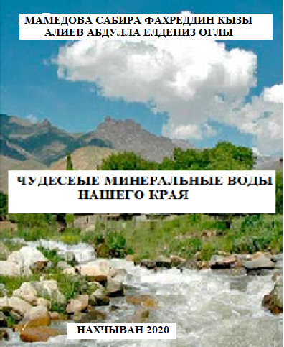

Средняя школа №7 им. Е.Султанова г. Нахчыван

Исследовательский проект по химию:

ЧУДЕСНЫЕ МИНЕРАЛЬНЫЕ ВОДЫ
НАШЕГО КРАЯ

Выполнила:
Мамедова Сабира Фахреддин кызы
учащаяся 11 «Б» класса
Алиев Абдулла Елдениз оглы
ученик 11 «Б» класса
«Средняя школа № 7» им. Е. Султанова
город Нахчыван НАР Азербайджан

Руководитель:
Мамедова Физза Садыховна
К.х.н., доцент, проф. РАЕ
Институт Природных Ресурсов
Нахчыванского отделения НАН Азербайджана,
Зав. лаб. «Гидрогеология и минеральные воды»

НАХЧЫВАН 2020

Содержание
Введение _____________________________________ 3-4
1. Основная часть
1.1. Нахчыванская Автономная Республика_______________ 5-6
1.2. История минеральных вод _______________________ 6-7
1.3. Классификация минеральных вод ___________________ 8- 9
1.4. Гидроминеральные ресурсы Нахчыванской
Автономной Республики 9-13
2. Организация и методики исследования _____ 13
2.1. Опыты и творческая работа ________________ 14-18
Заключение _____________________________ 19-20
Список используемой литературы 21

ВВЕДЕНИЕ
Гидрографическая сеть Нахчыванской Автономной Республики (реки, озера, подземные воды и т.д.) сформировалась на протяжении длительного геологического периода, и подверглась за этот промежуток значительным изменениям. В работе рассматриваются гидроминеральные источники автономной республики – закономерности распространения и формирования пресных, минеральных, термальных вод. Это живое свидетельство богатства недр Нахчыванской Автономной Республики, подземными водами, которые являются самым ценным полезным ископаемым нашего края. Подземные воды характеризуются по своим географическим, генетическим, минералогическим и химическим качествам. Немаловажна значимость водных экосистем как объектов рекреационного и лечебно-оздоровительного значения. Среди минеральных источников по гидрохимическим показателям преобладают углекислые, арсеновые, борные и радоновые которые успешно используются в рекреационных и бальнеологических целях и являются популярными объектами туристических маршрутов. На территории автономной республики отмечается закономерное распределение минеральных источников, большинство которых относятся по составу к углекислым гидрокарбонатным, магниево-кальциевым по составу с широким спектром лечебных свойств.
Мы хотели выучить: что же такое минеральная вода, и когда она появилась, какими свойствами обладает и как можно её использовать, как это влияет на организм человека? Захотелось провести эксперименты и опыты.
Гипотеза – мы предположили, что минеральная вода - можно назвать “уникальный дар природы”.
Цель: Целью данной работы является попытка дать общую характеристику минеральным водам Нахчыванской Автономной Республики, а также обозначить перспективы и основные проблемы, связанные с их использованием.

Задачи исследования:
- изучить исторические сведения о минеральных вод;
- узнать что такое минеральная вода;
- узнать классификация минеральных вод;
- узнать о значении минеральных вод в жизни человека;
- провести опыты и определить физико-химические характеристики минеральных вод;
- проанализировать полученные результаты.
Объект исследования: минеральные воды
Предмет исследования: минеральные воды в жизни человека
Для подтверждения своей гипотезы я использовала следующие методы
исследования: поиск информации в литературе, поиск информации в
интернете, взят пробы из источников минеральной воды, расположенных в близких районах, опытно-экспериментальная деятельность, наблюдение.

1. ОСНОВНАЯ ЧАСТЬ
1.1. Нахчыванская Автономная Республика
На карте мира есть небольшая территория площадью 5,5 тысячи квадратных метров. Она настолько мало, что на нем не помещается название. Но когда это имя появляется, сердце сотен тысяч людей поворачивает на гору, которая, к радости, переполнена горными реками. Это небольшая территория, наш родной край - Нахчыванская Автономная Республика. Мы живем в его столице Нахчыване. Этот город, имеющий очень древнюю историю, называется воротами Древнего Востока.
Несмотря на то, что Нахчыванская Автономная Республика занимает сравнительно небольшую площадь, рельеф является чрезвычайно разнообразным. Автономная республика характеризуется своеобразным территориальным разделением. В основном автономная республика может быть подразделена на три важные зоны: низменная зона, прилегающая к реке Аракс, занимает всю юго-западную часть республики; севернее начинается предгорье, и нагорная, северо-восточная часть представляет собой высокую горную зону. Территория автономной республики имеет сухой климат, здесь мало русел рек, площадь и объем озер невелики. Поэтому широкое использование богатых подземных вод региона в области водоснабжения и ирригации является важным фактором в развитии мелиоративно-ирригационных работ и сельского хозяйства. Качество питьевой воды напрямую связано со здоровьем населения. По данным ЮНЕСКО, почти 80% заболеваний населения связано с плохим качеством воды. Однако наряду с бактериологическим составом и загрязняющими компонентами большую роль играет и естественный состав воды. В.И. Вернадский считал, что на определенных этапах геологической истории через органическое вещество проходят все элементы периодической системы. Поэтому становится очевидной необходимость изучения диагностики показателей качества подземных вод, используемых в водоснабжении региона. Подземные воды по условиям залегания подразделяют на почвенные (родниковые, ключевые, кягризные), грунтовые (минеральные, термальные), межпластовые, артезианские.
Автономная республика обладает самыми богатыми в мире минеральными водными ресурсами. 60% запасов минеральной воды в Азербайджане приходится на долю Нахчыванской Автономной Республики. Более 250 источников минеральной воды были зарегистрированы на площади автономной республики. Неслучайно нашего края называют «Естественным музеем минеральных вод» [1]. Установлено, что эти воды образуются в результате тектонических процессов в крупных речных долинах, в старых отложениях глубоких земных слоев. К ним относятся Восточный Арпачай, Нахчыванчай, Гиланчай, Алинджачай, Ордубадчай, Курудара и долины реки Айлис. Лечебные воды Нахчывана выходят из различных старых отложений с различным составом, и это определяет их химические и бальнеологические свойства. Самым древним водоносным породам в этом регионе около 400 миллионов лет, меняются от 500 до 700 тысяч лет.

1.2 История минеральных вод

«Вода! У тебя ни вкуса, ни цвета, ни запаха. Тебя невозможно описать, тобой наслаждаешься, не ведая, что ты такое. Нельзя сказать, что ты необходима для жизни: ты и есть жизнь!..» сказал Антуан де Сент-Экзюпери.
Из словарей и энциклопедий мы узнал, что минеральная вода – содержащая в своём составе растворенные соли, микроэлементы, а также некоторые биологически активные компоненты. Под нашими ногами подземный мир кипит гигантский океан. Это чудо природы – подземные воды. Подземные воды во всех случаях без исключения представляют собой не просто совокупность молекул Н₂O, а сложные природные системы содержащие в растворенном, коллоидном, свободном состоянии различные минеральные вещества, органические соединения и газы.
История «минеральные воды» берёт своё начало в незапамятные времена. В древние времена первобытные люди были свидетелями стремления раненых животных и птиц к минеральным источникам. Когда они были ранены в племенных войнах и на охоте, эти люди также начали использовать источники минеральной воды, чтобы залечить свои раны. Еще знаменитые ученые древности Гиппократ, Аристотель, Геродот, Гален, Плиний Старший, Парацельс, Авиценна рекомендовали использовать минеральные воды в оздоровительных целях. Минеральную воду употребляли с лечебными целями египтяне, вавилоняне, ассирийцы, славянские народы. Греческий врач Архигенес (I в. н. э.) утверждал, что большую пользу приносят щелочные, железистые, соленые и серные минеральные воды. Гален считал воды с растворенными в них солями необходимыми в старческом возрасте [2].
На территории нашей страны целебные минеральные воды немало ‒ более пяти тысяч. Среди них есть такие, которые получили мировую известность и ежегодно помогают укреплять здоровье сотням тысяч людей. Сюда относятся Туршсу ‒ «кислая вода», найденная в конце XIX века вблизи старинного азербайджанского города Шуша в Нагорно-Карабахской автономной области, относящаяся по химическому составу к типу углекислых гидрокарбонатно-магниево-кальциевых вод и рекомендуемая при гастритах, мочекислых диатезах, заболеваниях печени; Сираб ‒ в ущелье Шорсу-дара, недалеко от Нахчывани на реке Араке (в переводе с фарсидского языка «сираб» означает «тайная вода», поскольку местные жители не знали, почему ее употребление приносит исцеление), улучшающая функции желудка, усиливающая мочеотделение, стимулирующая функции поджелудочной железы и многие другие.
Исторические источники показывают, что пользуясь источниками живой, целебной воды, верили в их лечебное могущество как в «очаг Бога»; называли их чесоточной, ветреной, желудочной, кожной, соленой, вайхырской водами и т. д.

1.3 Классификация минеральных вод
Существует масса видов и групп минеральных вод, различных между собой по целевому назначению, температуре, гидрогеохимическим особенностям и другим параметрам. Для деления минеральной воды на группы анализируют такие показатели, как: уровень минерализации, ионный и газовый составы, температура, кислотность или щелочность, радиоактивность. По уровню минерализации воды бывают от слабоминерализованных до крепких рассольных, промежуточных видов воды в классификации минерализации еще четыре. По кислотности минеральная вода бывает от нейтральной до щелочной, а по температуре от очень холодной, ниже 4°, до термальной и высокотермальной, выше 42°. Также классифицируют минеральные воды в зависимости от преобладания ионов тех или иных минералов в составе. Бывают воды с такими составами:
- Хлоридная
- Сульфатная
- Гидрокарбонатная
- Натриевая
- Кальциевая
- Магниевая
- Гидрокарбонатно-хлоридная
- Магниево-кальциевая
- Железистая
- Бромная, иодная и фторсоержащая
- Бромсодеражащая и йодо-бромсодержащая
- Мышьяксодержащая
По степени концентрации минеральных солей природные минеральные воды делятся на: столовые, лечебно-столовые, лечебные. Столовые воды- это натуральные минеральные воды с содержанием солей не больше 1 грамма на литр. Такая слабая минерализация позволяет употреблять столовую воду ежедневно, для обычного питья и утоления жажды. Минеральные столовые воды мягкие и приятные на вкус, без посторонних запахов и примесей. Лечебно-столовая вода –в ней содержится от 1 до 10 граммов солей на литр воды. Достоинство такой вод в том, что они многофункциональны.
Лечебная минеральная вода- это природная вода с самой большой минерализацией, в таких водах содержится более 10 грамм солей на литр. Также в лечебных водах может содержаться повышенное количество активных микроэлементов, например, йода, брома или бора. Такие воды может назначить только врач в зависимости от диагноза!
Минеральные источники в автономной республике не высокотемпературные, диапазон температуры колеблется в интервале 8⁰С -27⁰С. В некоторых случаях, температура воды, выходящей из скважин, может достигнуть 50⁰C и выше. Это можно показать на примере источников термальной воды Дарыдаг и минеральной воды Сираб. По анионам выделяют три типа минеральных вод: хлоридные (Cl), гидрокарбонатные (HCO₃), сульфатные (SO₄) и ряд промежуточных – гидрокарбонатно-сульфатные, сульфатно-хлоридные, хлоридно-сульфатные и более сложного состава.
По катионам минеральные воды могут быть натриевыми (Na), кальциевыми (Ca), магниевыми (Mg), или смешанными кальциево-магниевыми, кальциево-магниево-натриевыми и др.

1.4 Гидроминеральные воды Нахчыванской Автономной Республике
Изучены и систематизированы основные физико-химические свойства минеральных источников в Нахчыванской Автономной Республике. Распределение источников минеральных вод в Нахчыванской Автономной Республике по регионам показано на рисунке 1. Как видно из рисунка, на территории Джульфинского района выявлены – 85, Шахбузского района -50, Бабекского района-50, Ордубадского района 29, Шарурского и Садаракского районов-7минеральных источников. Существуют 6 типов, 16 групп и 33 различных видов этих вод.
pH7T30D500m³/сут
Здесь М-индекс указывает на общую минерализацию, а дробная линия выражает ионное содержание. В верхней части линии находятся анионы (отрицательно заряженные ионы), ниже катионы (положительные ионы). Их количество выражено % эквивалентном и, находится в маленьком ряду. pH -водородный показатель активной реакции воды, T- температура воды, выраженная в ⁰C, D-дебит воды, измеренный в м³/сут. [4].
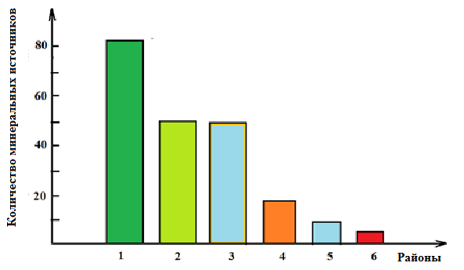
Рисунок 1. Распределение источников минеральных вод по районам:
1-Джульфа, 2-Бабек, 3-Шахбуз, 4-Ордубад, 5-Садарак, 6-Шарур

Комплексное исследование источников минеральных вод на территории Нахчыванской Автономной Республики, позволяет с одной стороны провести их классификацию, а с другой сравнительную характеристику по районам.
На площади 1200 км² в Бабекском районе были обнаружены 50 источников минеральной воды. 27 из них выходят на поверхность земли через скважины. Были распространены источники минеральной воды Сираб-23, Калбаагыл-3, Кахаб-4, Вайхыр-9, Кызылванк-8, Куюлудаг-1, Джагри-1, Асхабу-Кахф-1. Они обладают целебными свойствами.
На площади 900 км² в Джульфинском районе были обнаружены 85 источников минеральных вод, 42 из которых выходят на поверхность земли через буровые скважины. Минеральные источники распределяются следующим образом: Дарыдаг-37, Нахаджир-10, Лекетаг-5, Казанчи-2, Башканд-2, Агсал-2, Неви-2, Дерешам-2, Тейваз-2, Хошкешин-1, Гюлистан-1. Дарыдагский минеральный источник относится к высокотемпературным мышьяковым, сурьмяным водам. Эти элементы определяют основные лечебные свойства Дарыдага.
В Ордубадском районе, на площади около 1000 км², были обнаружены 29 минеральных источников. Так как в регионе есть проявления золота, серебра, меди, молибдена, вольфрама и других металлов, а также полезных месторождений руды, минеральные источники насыщены ими. Источники в этом районе были распределены в следующем порядке: Алахли-2, Бист-2, Даста -1источник и 2 буровые скважины, Назирваз-5, Котам-4, Тиви-5, Биляв-1, Килит-1, Гянза-1. Почти большинство Ордубадских минеральных источников выделяются слабой минерализацией и газированием. Вода в них холодная и с привкусом. Ионы (Na+K) в составе этих источников играют значительную роль и определяют целебные свойства воды. Воды региона являются щелочными и гидрокарбонатными, они различаются своими целебными свойствами. Некоторые из щелочных и гидрокарбонатных вод района являются аналогом знаменитой «Нарзанской» воды, а другие превосходят лечебными свойствами.
Шарурский и Садаракский районы не богаты минеральными источниками. Здесь расположены всего семь источников: Шахтахты, Данйери, Дехне, Башнорашен и Гушчу. Содержание ионов в воде отражает литологию пород, с которыми они взаимосвязаны. В слабоминерализованной гидрокарбонатно-кальциевой воде содержится магний. Это выдвигается связью вод с магниевыми отложениями в недрах земли. Содержание минеральных источников резко отличается друг от друга. Газовые пузырьки появляются на поверхности Шарурского источника. Это связано с газированием воды, которая успешно используется для лечения ревматизма.
Тот, кто посещает источники минеральных вод, становятся свидетелями этих кипящих вод. Вспенивание, разлив и кипение этих вод связан с содержанием в них углекислого газа. Углекислый газ как потерянный путешественник в густом лесу. Когда воды, насыщенные углекислым газом выходят на поверхность, то попадают в зону более низкого давления. По этой причине, углекислый газ, как «потерявшийся спутник» летит во вспененной воде. Быстро движущиеся углеродные газы воздействуют на окружающие породы, образуя гидрокарбонаты натрия, кальция и магния. Поэтому свое существование, воды "Сираб", "Бадамлы", "Арафсе" и "Гюлистан" обязаны этому газу. Если по какой-либо причине углекислый газ истощается в подземных хранилищах, тогда минеральные воды теряют свои целебные свойства. Этот газ, придающий приятный вкус и газированность воде, также необходим для стабилизации химического состава минеральных напитков. Вот почему выпушенная в продажу вода газируется. Это помогает поддерживать долгосрочное сохранение целебных свойств минеральной воды. Углекислый газ является незаменимым спутником большинства минеральных вод в автономной республике.
Железистые воды часто встречается в углекислых типах вод. Растворимый в воде углекислый газ создает кислую среду, которая устойчива для железа, она не переходит из раствора в осадок. Поэтому такие минеральные воды обогащаются железом. Воды пункта Демирли в Джульфинском районе, из-за значительного количества гидрокарбонатов железа, относятся к такой водной группе.
33-й элемент в таблице Менделеева мышьяк, четко различающийся своими вредными и целебными свойствами. С этой точки зрения, если содержание мышьяка в минеральной воде составляет 0,7 мг/л и более, то оно оказывает специфическое лечебное действие. Мышьяк влияет на ферменты, которые ускоряют жизнедеятельность, активизируют их, положительно действует на деятельность мозга и кровообращение. Такие воды используются для лечения различных заболеваний, включая нервные, желудочно-кишечные и кожные заболевания. Дарыдагская вода в Джульфе относится к таким типам мышьяковых вод, в ней количество мышьяка колеблется в пределах 18-22 мг/л.
Источники радоновых минеральных вод образуются в природе в результате расщепления радиоактивных элементов в геологическом периоде [2]. Радон, растворимый в ультрамикро количестве, положительно влияет на центральную нервную систему. Установлено, что роль радона-222 в этом лечении очень мала. От него только отделяются альфа-частицы, подавляющее большинство которых задерживается минеральными водами, и эти излучения не действуют на кожу. Наоборот, воздействие продуктов распада радона на организм продолжается и после завершения лечебной процедуры. Радоновые ванны эффективно действуют на сердечно сосудистые заболевания, заболевания кожи и нервной системы [3]. Иногда радоновые минеральные воды также принимаются внутрь для лечения пищеварительных органов. Грязь с небольшим количеством радона и воздух, насыщенный радоном оказывает эффективное влияние на дыхание. Но эти воды следует принимать в очень точной дозе, по наблюдению врача.
В Азербайджане радиационно-целебные источники можно встретить только в автономной республике. Минеральная вода Дерелик на территории Джульфинского района и минеральная вода Асхабу-Кахф в Бабекском районе богаты радоном. Эти воды положительно влияют на лечение нервных, сердечнососудистых и ревматических заболеваний. Ревматическим больным эти воды положительно влияют при принятии внутрь в малой дозе и в виде ванн, по назначению врача.

Организация и методики исследования
Теоретический: изучение теоретического материала, анализ
информационных источников.
Экспериментальный: принять участие в экспедиции к источникам минеральной воды, отбор проб минеральной воды, проведение опытов, творческая работа.

2. Опыты и творческая работа
Определение сухого остатка: Сухой остаток –это количество растворенных солей в миллиграмах, которые содержатся в 1 л воды.
Х= (а - а1) 1000:V,
Где Х- масса сухого остатка в исследуемом объеме воды, а- масса фарфоровой чашки после выпаривания воды и прокаливания в сушильном шкафу, а1- масса пустой чашки после прокаливания в сушильном шкафу и V- объем воды, взятый для определения.

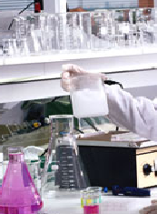
Рисунок 2. Определение минерализация минеральные воды

В таблице 1 показано химический состав и физико-химические показатели некоторых минеральных источников автономной республики.
Таблица 2. Физико-химические показатели некоторых источников автономной республики

Название источника | Химический состав | Т, ⁰C | M,мг/л | pH | D m³/сут
Асхабу-кахф | CO₂ 1,0 $\frac{HCO_{3}38Cl33 SO_{4 }32 }{ \left(Na+K\right)56Са 28Mg16}$ | 22 | 4,7 | 6,3 | 259
Дарыдаг | As 22mг/л CO₂ 0,8 $\frac{HCO_{3}29 Cl 64 }{ \left(Na+K\right)93}$ | 50 | 22,0 | 6,6 | 4507
Сираб 12 | CO₂1,3 $\frac{HCO_{3}79 SO_{4 }14 }{Ca52 \left(Na+K\right)27Mg21}$ | 20 | 3,0 | 6,5 | 1470
Бадамлы 5 | CO₂ 0,4$\frac{HCO_{3}65 SO_{4 }21 Cl 1,3}{ \left(Na+K\right)41 Ca 35 Mg24 }$ | 17 | 6,9 | 6,4 | 650
Вайхыр 7 | CO₂ 1,3 $\frac{HCO_{3}79SO18Cl13 }{ Ca 44\left(Na+K\right)39Mg17}$ | 20,4 | 4,5 | 6,5 | 175
Лекетаг | CO₂ 1,5$\frac{HCO_{3}71 SO_{4 } 20}{ \left(Na+K\right)38 Ca 36 Mg 27}$ | 17 | 1,7 | 6,7 | 400
Шарур | CO₂1,4 $\frac{HCO_{3}75 SO_{4 }24 }{Ca50 \left(Na+K\right)28Mg22}$ | 18 | 4,5 | 7,5 | 1000

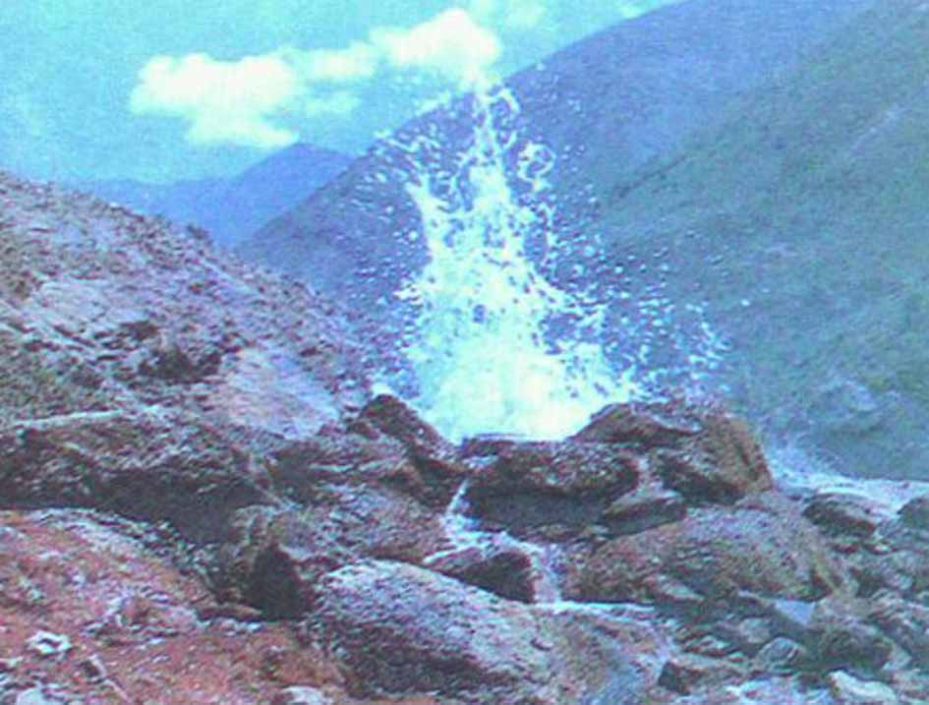
Рисунок 3. Минеральный источник Асхабу-кахф

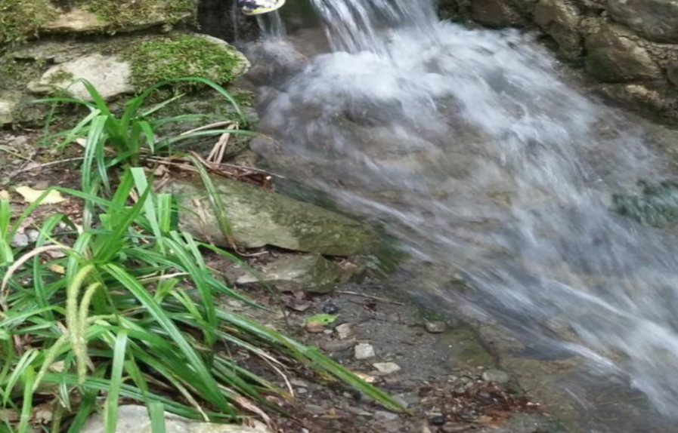
Рисунок 4. Минеральный источник Батабат
Великий русский поет А. С. Пушкин писал о минеральных водах Кафказа:
Уже пустыни сторож вечный,
Стесненный холмами вокруг,
Стоит Бешту остроконечный
И зеленеющий Машук,
Машук, податель струй целебных;
Вокруг ручьев его волшебных
Больных теснится бледный рой;
Кто жертва чести боевой,
Кто Почечуя, кто Киприды;
Страдалец мыслит жизни нить
В волнах чудесных укрепить,
Кокетка злых годов обиды
На дне оставить, а старик
Помолодеть — хотя на миг.

Мы провели опрос-анкетирование в своем классе и решил узнать все ли дети нашего класса знают какую воду надо пить в своем ежедневном рационе. В опросе принимало участие 25 человек. Вопросы:
- Знаете ли вы, что минеральная вода положительно влияет на организм человека?
88 % - да ответили положительным результатом
15% - примерно
7 % - нет
2. Какие напитки вы предпочитаете в своем ежедневном рационе?
65 % - минеральные воды
15 % - фруктовые соки
10 % - лимонад
5 % - пепси, кола и другие напитки.
Мы выразили результаты опроса в виде диаграммы :

Рисунок 5. Диаграмма результатов опроса: 1-65%: минеральные воды; 2- 15%: фруктовые соки; 3- 10%: лимонад; 4-5% : пепси, кола и другие напитки
Наши убеждения подтвердились, многие ребята знают и понимают, какую воду нужно пить, из диаграмма видно, что нужно пить минеральную воду. Многие родители обращают внимание на качество питьевой воды, тем самым обращая внимание на здоровье себя и своих детей. Некоторые одноклассники недостаточно информированы о минеральных водах. Поэтому Мы хотим подготовить видео-комментарий к источникам минеральной воды нашего региона и показать своим одноклассникам. Этот видеоматериал будет полезен школьникам в качестве наглядного пособия о роли минеральных вод в нашей повседневной жизни и об эффективном воздействии на организм человека. Теперь мы знаем, что минеральная столовая вода так же безопасна и полезна, её можно рекомендовать для употребления школьникам, нашим одноклассникам, всем, кто будет читать этот проект.

Заключение

Проведя исследовательскую работу, мы узнали:
- По теоретическим и практическим данным, я впервые нарисовал схему размещения минеральных вод в автономной республике по районам.
- С помощью нашего руководителя мы показали физико-химические свойства некоторых минеральных вод и макроэлементный состав по формуле Курлова. Напомним, что формула Курлова-это международная формула для всех, независимо от национальности и языка.
- Мы узнали, что минеральные воды, выносящие все положительные качества подземных пород на поверхность земли, и щедро предоставляющие нам наши привилегии, являются шедеврами, созданными родной природой. Природа одарила большой частью этого природного богатства именно наш край. Необходимо использовать целебную минеральную воду, образовавшуюся при загадочном сочетании ионов, и заменяющую десятки лекарственных препаратов.
- Во время экспедиции с сотрудниками лаборатории" Гидрогеология и минеральные воды " мы узнали, что источник минеральной воды "Вайхыр", расположенный на территории Бабекского района, высыхает и дебит сильно снижается. При чтении источников о минеральных водах очень интересные информации привлекла наше внимание. Источники минеральной воды и вообще все родники иногда меняют направление своих потоков под землей. Мы также советуем выкопать несколько скважин поискового характера на этом участке, чтобы дебит вернулся в прежнее состояние истощенной минеральной воды “Вайхыр”. Научный руководитель в письменной форме уведомит об этом Управление мелиорации и водного хозяйства Нахчыванской Автономной Республики. Мы надеемся, что минеральной источник «Вайхыр» восстановит свое прежнее положение и дебит, обеспечив нас целебной и вкусной водой.
- Наши бабушка всегда говорили, что когда вы видите страшный сон, говорите о проточной воде, она смоет ваш страх. Мы также хотим рассказать о коронавирусной пандемии, которая заставляет нас, бабушек и дедушек оставаться дома, водным источникам. Пусть эти воды, имеющие память о наших великих предках, омывают черные облака, покрытые нашим “общим домом”, и пусть наша жизнь вернется в прежнее русло. Для защиты от эпидемии врачи часто рекомендуют мыть руки и пить воду. Вода предназначена для мытья наших внутренних органов и очистки их от посторонних веществ. Мы также советуем своим одноклассникам и будущим друзьям, которые будут читать этот проект, пить минеральную воду, которая содержит гены наших предков. Потому что целебные минеральные воды являются залогом нашего здоровья.
Под ногами у нас плещется гигантский кипящий океан подземных вод. Мы далеки от возможности покорять кораблями их гавани. Однако минеральные воды этого загадочного океана, которые выходят на поверхность, в силе не только излечить людей, но и обеспечить их геотермальной энергией. Эти воды также являются источником сырья для ряда полезных компонентов. Сегодня продолжается путешествие в кипящий океан, который находится в недрах Земли, и дает нам бодрость, здоровье, энергию и много ценных компонентов.

ЛИТЕРАТУРА
- Аббасов А., Мамедова Ф., Гейдарова Ф. Геохимия и особенности распространения природных вод в Нахчыванской Автономной Республике, Нахчыван, 2015, 286 с
- Неумывакин И. П. Вода- жизнь и здоровье: мифы и реальность. Изд.: Диля, 2015,
128 c.
- Назаров А.А. Долголетие без болезней. Минеральные воды на страже здоровья. М.: Открытое Решение, 2008, 152 с.
- Лидин А. Минеральные воды. М.: Феникс, 2009, 256 с.

